REQUERIMENTO Nº 003/2023/CP-JLRFOs
COMISSÃO PERMANENTE DE JUSTIÇA, LEGISLAÇÃO, REDAÇÃO, FINANÇAS E ORÇAMENTOS

Excelentíssimo Senhor
Presidente da Câmara Municipal

A Comissão Permanente de Justiça, Legislação, Redação, Finanças e Orçamentos, dentro das atribuições que lhe são conferidas, nos termos do § 1° do Art. 93 do Regimento Interno, após estudo e análise a matéria do Projeto de Lei N° 001 do corrente exercício, vem a Presidência solicitar para que remeta pedido de INFORMAÇÃO ao propositor:

- Quantas cotas de usuários para atendimento interno no Asilo Lar Dona Júlia são destinadas aos munícipes de Silvianópolis?

Sala das Comissões, 09 de setembro de 2023

Ana Tereza Beraldo
Presidente da CP-JLRFOs
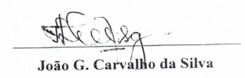
Relator da CP-JLRFOs

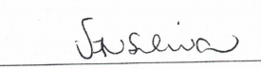
Viviane Aparecida Nery Silva
Membro da CP-JLRFOs

Art. 93 – Lidas as espécies normativas formuladas em normas de leis, pelo Secretário da Mesa no expediente da Casa, às quais devem ser encaminhadas às Comissões competentes, que, por sua natureza opinam sobre o assunto. § 1º – Ao recebimento da matéria, a Secretária Executiva repassará a comissão competente, extra reunião, que faltando qualquer documentação complementar, ao seu entendimento despacha ato de devolução da matéria, para o devido enquadramento da documentação pertinente conforme determina a legislação em vigor.

